MOLTO TEMPO!

Diverse unità di misura sono utilizzate per esprimere il tempo; anche se per il sistema internazionale il tempo dovrebbe essere indicato usando il secondo, nella vita di tutti i giorni usiamo anche altri modi. I minuti e le ore sono i più frequenti, così come giorni, settimane e mesi.
Per alcune persone spostarsi da un'unità di misura a un'altra può essere problematico, e gli errori in questa conversione possono influenzare l'organizzazione di un viaggio o la pianificazione di un compito. Vediamo insieme come convertire il tempo!

Panoramica "MOLTO TEMPO"
Come convertire il tempo?
Contesto
Vita di tutti i giorni
Processi cognitivi
Gestire le situazioni
Elaborazione delle informazioni

Gruppo target (comprese le abilità e le competenze necessarie)
Adulti e giovani adulti;
conoscenza dei concetti di base della matematica.
Contenuto
Quantità e numero
Disposizioni
Flessibilità
Ansia da matematica

Esiti e risultati
Gli studenti saranno in grado di lavorare con le conversioni di tempo

Informazioni principali
Contenuto | Quantità e numero;  Moltiplicazione e divisione;  Numeri decimali
Gruppo target | Adulti e giovani adulti;  Gli studenti hanno conoscenza dei concetti di base della matematica;
Intenzione di apprendimento | Numerazione per scopi personali e privati
Durata | 2UE
Materiale e risorse | Carte illustrate, esercizi
Dimensione del gruppo | Da 4 a 18 studenti
Descrizione del problema | Diverse misure sono utilizzate per esprimere il tempo: secondi, minuti, ore, giorni, settimane, mesi... per alcune persone passare da un'unità di misura a un'altra potrebbe essere problematico, e gli errori in questa conversione possono, ad esempio, influenzare l'organizzazione e la pianificazione di un viaggio. Ci sono alcune regole per convertire il tempo e questa attività è focalizzata su questi.
Domande su cui lavorare | — Come viene espresso il tempo?  — Quale unità di misura per esprimere il tempo usi di più?  - Sai come convertire le misurazioni del tempo?  — Avete mai avuto difficoltà a passare da un'unità di misura a un'altra?
Risultati dell'apprendimento | Gli studenti saranno in grado di lavorare con le conversioni di tempo

Piano di lavoro
Tempo  (lezioni) | Descrizione dei contenuti/attività | Materiale | Informazioni metodiche e didattiche
45’ | 1.Scoperta  L'insegnante introduce l'argomento in base alle "domande di lavoro".  Sulla base delle conoscenze degli studenti, questa fase può essere condotta in modo diverso.  Se gli studenti risultano avere una buona conoscenza dell'argomento, possono spiegare la parte relativa alla conversione, chiaramente con l'assistenza e il supporto dell'insegnante. Altrimenti, questa attività può essere gestita attraverso una lezione frontale. | Diagrammi,  grafici,  carte illustrate | Insegnamento esplicito  Interrogazione
60’ | 2. Esercizi di conversione del tempo  Agli studenti vengono assegnati esercizi riguardanti la conversione del tempo nelle diverse unità di misura.  Alcune esercitazioni si basano anche su situazioni reali (ad esempio, durata degli spettacoli al cinema/teatro, viaggi in treno o altri mezzi di trasporto).  [Questa attività può essere collegata a un'altra in cui gli studenti sono tenuti a pianificare un viaggio (mezzi di trasporto, attività, ecc.) fornendo loro materiale in cui la relativa tempistica è indicata con diverse unità di misura.] | esercizi | Apprendimento pratico
45’ | [Potenzialmente 2.1 operazioni di tempo su Excel]  Se c'è la possibilità, a discrezione dell'insegnante, questo argomento può essere trattato anche inserendo un po’ di informatica. Agli studenti viene insegnato come utilizzare i fogli di calcolo per gestire le operazioni temporali.  Un'attività su cui testarli è, ad esempio, il calcolo del totale delle ore lavorate in un mese o in un determinato periodo semplicemente inserendo le entrate e le uscite dal lavoro. | Computer | Apprendimento esplicito  Collaborazioni  Apprendimento pratico
30’ | 3.Discussione  L'attività si conclude con un momento di discussione in cui gli studenti esprimono le loro impressioni sull'argomento trattato. |  | Feedback

Appendice

https://www.youmath.it/lezioni/fisica/unita-di-misura/equivalenze/2874-equivalenze-misure-tempo.html#:~:text=Secondi%2C%20minuti%20ed%20ore%20rientrano,%3D%2060%20minuti%20%3D%203600%20secondi.

https://npronline.tech/npr-matematica/grandezze-e-misure/grandezze-e-misure-esercizi-conversione-misure-di-tempo-parte-1/

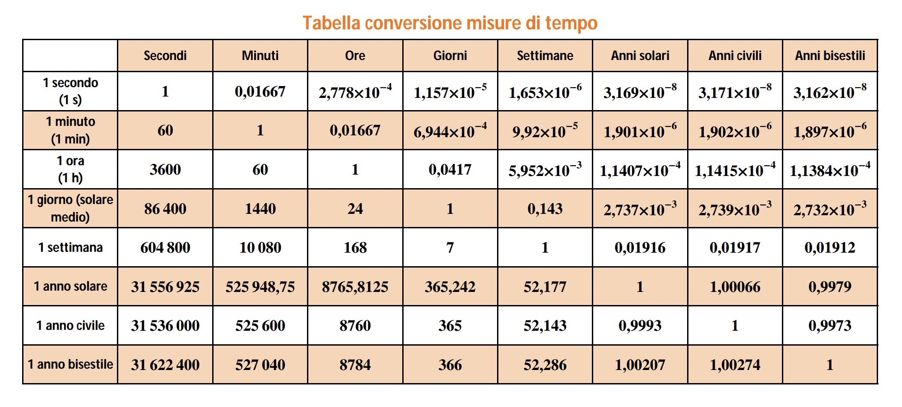

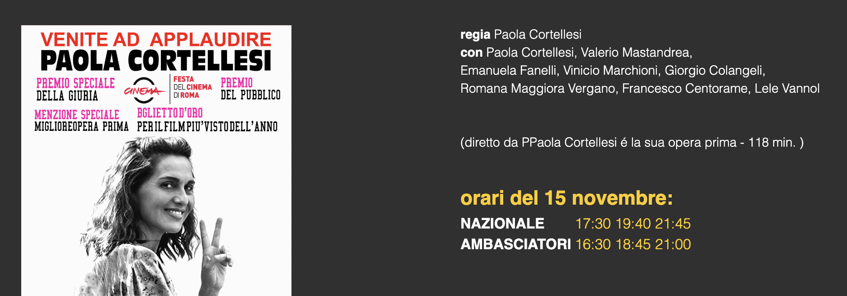
Alcuni esempi di esercizio:

Considerando la durata del film, se vai allo spettacolo delle 19:40 al Cinema Nazionale, a che ora ti aspetti di uscire dal cinema?

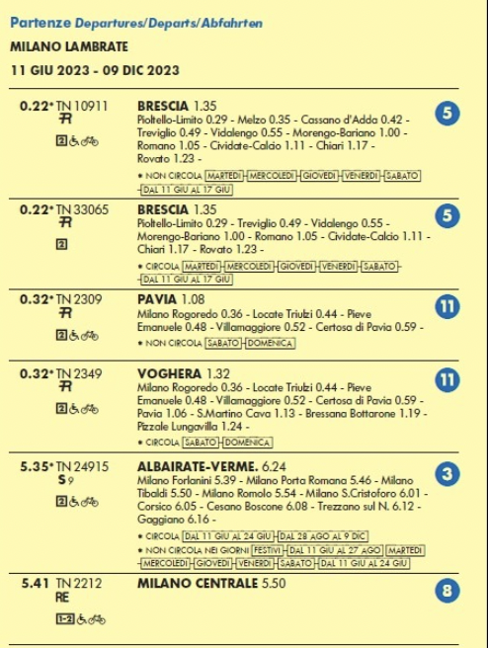

Quanti minuti sono necessari al treno TN33065 per percorrere il tratto Treviglio- Brescia?

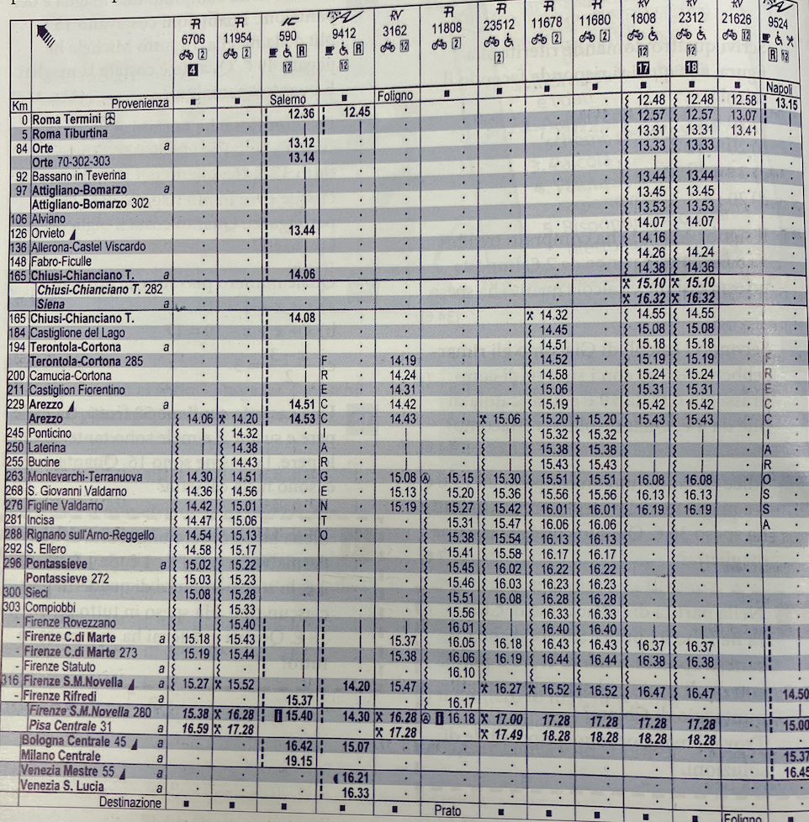

Se prendi il treno che parte da Roma Termini alle 12:36, quanto tempo (in ore) dura il viaggio fino a Firenze Santa Maria Novella?

